Р Е П У Б Л И К А Б Ъ Л Г А Р И Я
М И Н И С Т Е Р С К И С Ъ В Е Т
Препис

ПОСТАНОВЛЕНИЕ № 191

от 10 юли 2014 година

ЗА създаване на Национален контратерористичен център

М И Н И С Т Е Р С К И Я Т С Ъ В Е Т
П О С Т А Н О В И:

Чл. 1. (1) Създава Национален контратерористичен център, разположен в Държавна агенция „Национална сигурност” (ДАНС).
(2) Националният контратерористичен център, наричан по-нататък „центъра“, е единна национална платформа за събиране и обработка на информация с оглед идентификация на лица и организации, свързани с тероризъм.
(3) Центърът предоставя информация в непрекъснат денонощен режим на всички реагиращи структури от сектора за сигурност и обществен ред в страната, необходима за разкриване, предотвратяване и пресичане на терористични заплахи.
Чл. 2. Целта на центъра е осигуряване на координирано управление на националните информационни ресурси с оглед повишаване на ефективността на националната система за противодействие на тероризма.
Чл. 3. Центърът осъществява дейността си при взаимодействие с Министерството на вътрешните работи, Министерството на отбраната, Министерството на външните работи, Агенция „Митници”, Главна дирекция „Изпълнение на наказанията“ и Главна дирекция „Охрана” към министъра на правосъдието, Министерството на икономиката и енергетиката, Министерството на транспорта, информационните технологии и съобщенията, Министерството на регионалното развитие, Министерството на здравеопазването, Министерството на образованието и науката, Държавната агенция за бежанците; Агенцията за ядрено регулиране, дирекция „Вероизповедания” на Министерския съвет, Върховната касационна прокуратура, Националната следствена служба, Националната разузнавателна служба и Националната служба за охрана.
Чл. 4. (1) Дейностите на центъра се осъществяват от служители на ДАНС, определени със заповед на председателя на ДАНС, както и от служители, командировани от министъра на вътрешните работи, министъра на отбраната, министъра на външните работи и от директора на Националната разузнавателна служба да изпълняват временно служба в друга администрация.
(2) Ръководството на центъра се осъществява от определен със заповед на председателя на ДАНС служител на ДАНС. Ръководителят се подпомага от един от командированите служители на МВР.
(3) Дейностите и организацията на работа на центъра са посочени в приложението.

ЗАКЛЮЧИТЕЛНИ РАЗПОРЕДБИ

§ 1. Постановлението се приема на основаниe чл. 105, ал. 2 от Конституцията на Република България.
§ 2. В едномесечен срок от влизането в сила на постановлението ръководителите на ведомствата, включени в състава на Националния контратерористичен център, определят със заповед служителите, които ще изпълняват дейности в центъра.

МИНИСТЪР-ПРЕДСЕДАТЕЛ: /п/ Пламен Орешарски

ГЛАВЕН СЕКРЕТАР НА
МИНИСТЕРСКИЯ СЪВЕТ: /п/ Нина Ставрева

Приложение
към чл. 4, ал. 3

Дейности и организация на работа на
Националния контратерористичен център

Раздел І
Дейности

1. Центърът извършва дейности по анализ на заплахата от тероризъм, идентификация на терористи и координация с компетентните държавни органи и международни организации.
2. За осъществяване на анализа се извършва:
2.1. събиране, обобщаване, съхраняване и анализ на информация, отнасяща се до заплахи от тероризъм;
2.2. изготвяне на стратегии, програми, планове за действие, отчети;
2.3. оценка на изпълнението и предложения за оптимизация на стратегиите, програмите и плановете за действие;
2.4. изготвяне на ситуационни доклади, периодичен бюлетин и прогнози за развитие на средата за сигурност;
2.5. определяне на нивото на заплахата от тероризъм;
2.6. изготвяне на единен годишен доклад с данни за заплахата от тероризъм, който се предоставя на Президента на Република България, председателя на Народното събрание, министър-председателя и на членовете на Съвета по сигурността при Министерския съвет.
3. За осъществяването на дейността по идентификация на терористи се извършва:
3.1. събиране, обработка и анализ на резервационни данни (PNR – Passenger Names Records) и предварителни данни (АРI – Advanced Passenger Information) за лица, пътуващи от, до и през територията на Република България (PNR звено);
3.2. обмен на информация с всички реагиращи структури от сектора за сигурност и обществен ред по въпросите на борбата с тероризма;
3.3. извършване на справки по заявка на реагиращите институции в явните и в класифицираните бази данни в реално време.
4. Координацията се състои в подпомагане на взаимодействието с други компетентни държавни органи извън центъра и с международни организации, имащи пряко или косвено отношение към противодействието на международния тероризъм.
Раздел ІІ
Организация на работа

5. За изпълнение на дейностите по раздел І служителите в центъра се разпределят в група за стратегически анализи, група за идентификация на терористи/екстремисти и група за координация. Разпределянето по групи се осъществява с разпореждане в заповедта по чл. 4, ал. 1 от постановлението.
6. Служителите, изпълняващи дейности в центъра, трябва да притежават разрешения за достъп до национална класифицирана информация до ниво „Секретно” и сертификати за достъп до класифицирана информация на НАТО и ЕС до ниво „Секретно”.
7. Със заповед на председателя на ДАНС, по предложение на ръководителя на центъра, се определят водещите служители на групите по дейностите по раздел І.
8. При определяне на водещите на дейностите се вземат предвид квалификацията и продължителността на професионалния опит на служителите.

Раздел ІІІ
Обмен на информация

9. Механизмът за обмен на информация на Центъра с външни структури се осъществява, както следва:

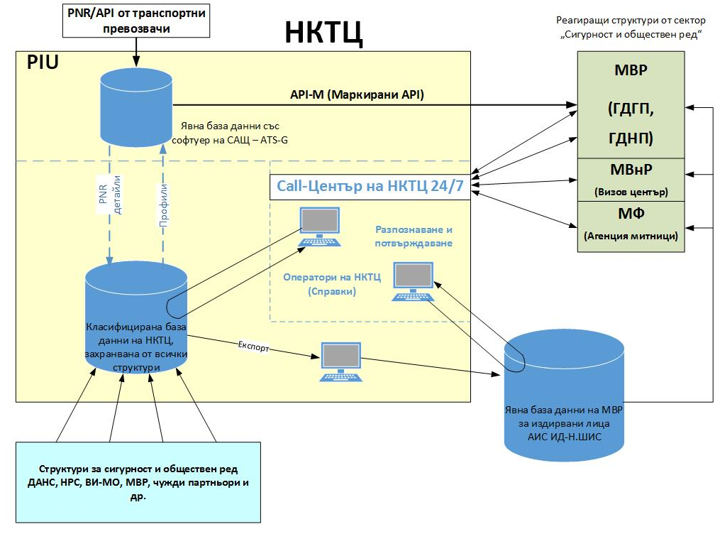
Явна база данни с аналитичен софтуер

10.1. В центъра се създават следните бази данни:
а) класифицирана база данни, захранвана от всички структури в сектора за сигурност и обществен ред и от партньорски служби, с информация относно лични данни на установени или подозирани терористи;
б) явна база данни АИС за обработка на резервационни данни за лица (PNR) и предварителната информация за пътниците (API), постъпващи от международните превозвачи.
10.2. За осъществяване на дейностите на центъра се използва Националната Шенгенска информационна система на Република България по реда на действащото законодателство.
11. В центъра функционира „Cаll център” в непрекъснат денонощен режим за получаване и предоставяне на информация от и на органите по
чл. 3.
12.1. Ръководителите на ведомствата по чл. 3 от постановлението определят със заповед служители за контакт с центъра.
12.2. Служителите за контакт трябва да притежават разрешения за достъп до национална класифицирана информация до ниво „Секретно” и сертификати за достъп до класифицирана информация на НАТО и ЕС до ниво „Секретно”.
12.3. Служителите за контакт следва да заемат ръководна длъжност във ведомството по чл. 3 и да притежават възможност за бързото (своевременното) експертно съдействие на центъра, като придвижване на запитвания и своевременно изготвяне на отговори, извършване на справки и др.

